Fábrica de Software Multi-Agente
Como o sistema funciona, e como ele será reconstruído em Elixir/OTP

Trabalho de Conclusão de Curso · Enzo Consulo · agosto de 2026
O QUE É Um sistema que recebe a descrição de um projeto em linguagem natural e o constrói de ponta a ponta, coordenando agentes especializados que planejam, implementam, verificam, revisam e documentam — com intervenção humana apenas no pedido inicial. A primeira versão existe e rodou projetos reais; este documento apresenta o funcionamento do sistema e o projeto da segunda versão, reconstruída sobre Elixir/OTP. O planejamento detalhado está em documento à parte.

1. O sistema em uma página
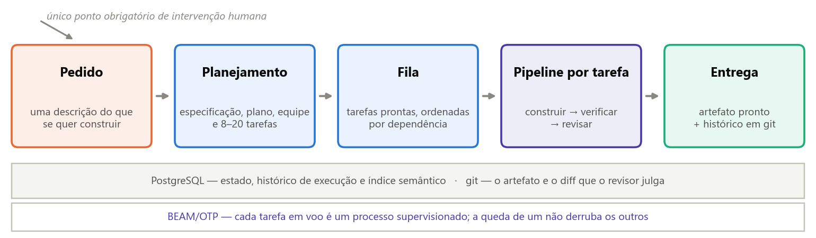
Figura 1 — Do pedido à entrega. A única intervenção humana obrigatória é a primeira caixa.
1 Pedido  O usuário descreve o que quer, uma vez, em linguagem natural. | 2 Planejamento  Um agente gera especificação, plano em fases e de 8 a 20 tarefas com dependências. | 3 Construção  Cada tarefa é implementada por um agente especialista naquela área. | 4 Dois portões  Um verifica se funciona; outro revisa se é o que foi pedido. Nenhum pode corrigir. | 5 Entrega  Tarefa concluída vira commit próprio, e o sistema segue sozinho.

A IDEIA CENTRAL Um modelo de linguagem escreve bem em trechos curtos; o que ele não faz sozinho é sustentar um trabalho longo. As falhas que aparecem aí não são de escrita — são de processo: perda de contexto, decisão sem rastro, autoaprovação e tentativa sem limite. A resposta é tratar a construção como linha de produção: tarefas pequenas, estados explícitos, portões operados por quem não construiu e registro obrigatório a cada transição.

- Quem implementa nunca é quem aprova. Verificador e revisor não podem corrigir: reprovam e devolvem.
- Estado fora da conversa. Se tudo cair agora, a próxima execução reconstrói o mundo lendo o banco e o git.
- Falha limitada. Três ciclos por tarefa; no quarto ela é bloqueada e reportada, e a fila segue.

2. O que muda na versão 2
A primeira versão provou que o desenho funciona. O que ela também mostrou é que quase toda regra importante do sistema existia como uma frase em português dentro de um prompt — e frase em prompt é regra opcional: o modelo pode ignorá-la, e às vezes ignora. A versão 2 troca cada uma dessas frases por um mecanismo que não depende de boa vontade.
Na v1 era um pedido no prompt | Na v2 é uma propriedade da máquina
“não encerre com um agente em voo” | supervisor que percebe a morte do processo
“incremente o contador de tentativas” | coluna do banco, escrita pelo sistema
“não escreva fora das suas áreas” | ferramenta que o processo simplesmente não tem
“pare ao estourar o teto de custo” | processo encerrado por quem o supervisiona
“registre o que fez antes de sair” | transação: grava tudo, ou não grava nada

A TESE A segunda versão não precisa ser mais esperta que a primeira — precisa ser mais difícil de operar errado. O que puder ser um teste, será um teste; o que puder ser uma transação de banco, será uma transação; o que puder ser um processo supervisionado, não será uma promessa.

3. A arquitetura
Cinco camadas, e cada uma só conhece a imediatamente abaixo: quem dispara não sabe qual agente vai rodar; quem decide a ordem não escreve código; quem escreve código não decide o que vem depois dele.
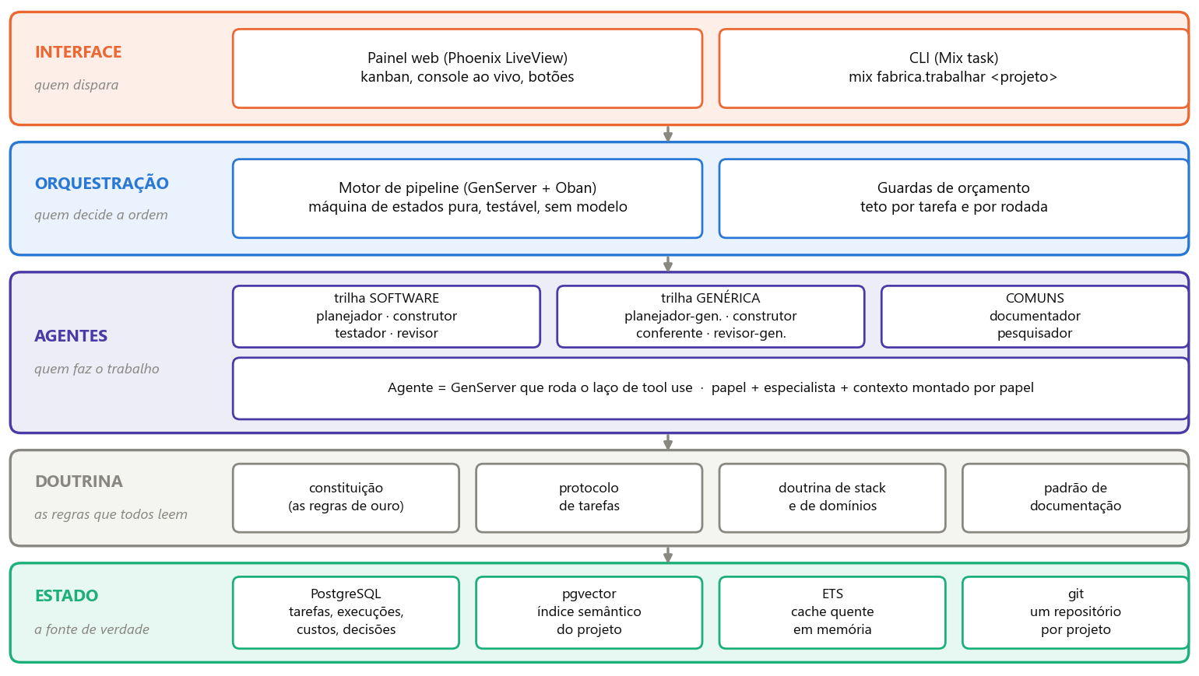
Figura 2 — As cinco camadas e a tecnologia de cada uma. A camada de estado, no rodapé, é a única fonte de verdade.
Camada | Escolha | O que ela compra
Linguagem | Elixir sobre a BEAM | processos isolados e supervisão
Painel | Phoenix + LiveView | tela ao vivo sem frontend à parte
Banco | PostgreSQL + Ecto | transação nas mudanças de estado
Fila | Oban | trabalho interrompido volta a ser despachável
Chamada ao modelo | Req (HTTP direto) | controle do cache de prompt (seção 5)
Embeddings | Bumblebee + Nx | rodam local, sem custo por chamada
Índice semântico | pgvector | vetores no mesmo banco das tarefas
Testes | ExUnit + cliente falso | suíte sem rede e sem gasto

4. Cada agente é um processo supervisionado
Esta é a mudança estrutural. Na v1, “agente” era uma sessão passageira que ninguém vigiava, e o sistema tentava governá-la pedindo bom comportamento no prompt. Em Elixir, agente é um processo: tem identificador, tem dono, tem quem o encerre e — o que mais importa — tem quem perceba que ele morreu.
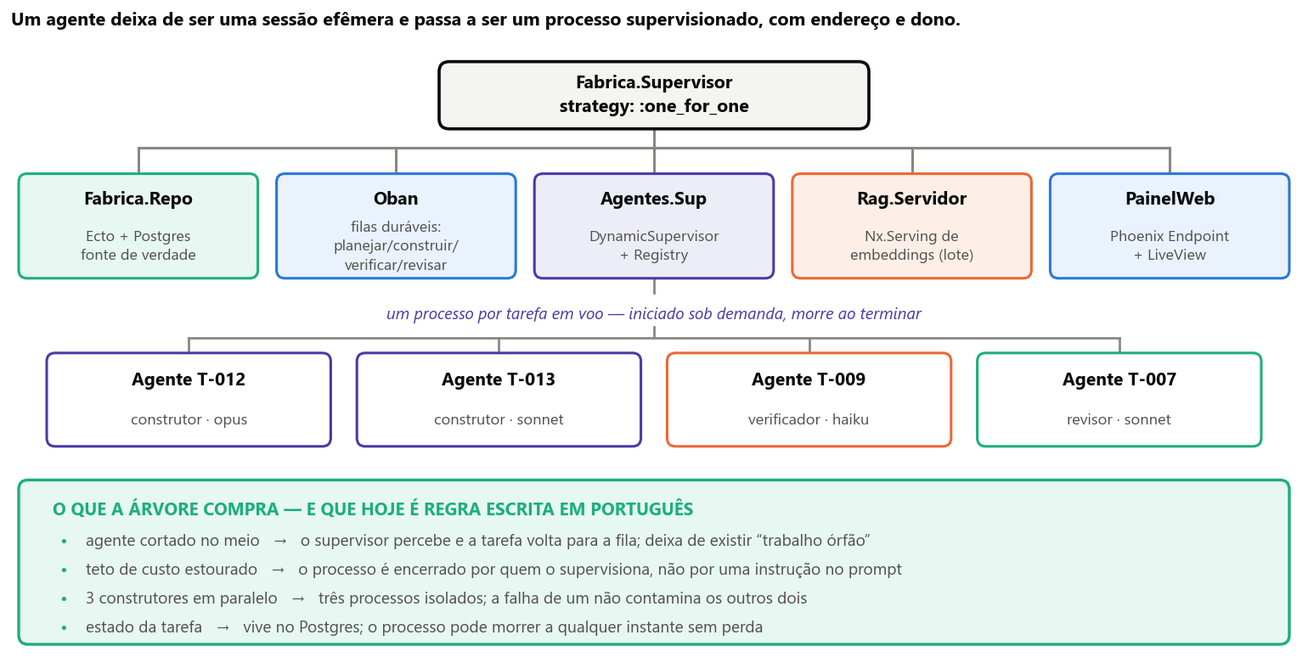
Figura 3 — A árvore de supervisão. Cada caixa da faixa inferior é um agente em voo; cada linha da faixa verde é uma regra que hoje é só uma frase escrita.
- Não existe mais trabalho órfão. Se um agente é cortado no meio, o supervisor percebe e a tarefa volta para a fila.
- Paralelismo sem contaminação. Três construtores são três processos isolados; a falha de um não afeta os outros dois.
- Teto de custo que corta de verdade. Quem encerra o processo é quem o supervisiona, não uma instrução dentro do prompt.

5. Como um agente trabalha, e como o custo é controlado
Um agente trabalhando é um laço: monta a requisição, chama a API do modelo e olha o motivo da parada. Se o modelo pediu ferramentas — ler um arquivo, rodar um teste, escrever código —, o sistema executa e devolve os resultados; se ele terminou, o laço acaba. Cada volta é uma requisição paga, e o histórico inteiro é reenviado em todas elas.
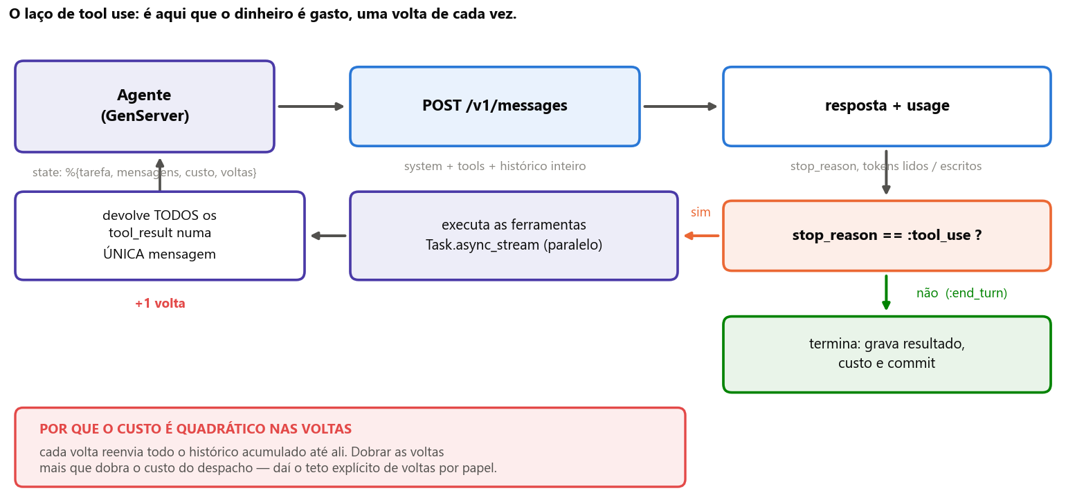
Figura 4 — O laço de tool use. Os resultados voltam sempre numa única mensagem, e as ferramentas de uma mesma volta rodam em paralelo.
def handle_info(:trabalhar, estado) do
case Fabrica.Claude.mensagens(estado.corpo) do
{:ok, %{stop_reason: "tool_use"} = r} ->
# as ferramentas de uma mesma volta sao independentes: rodam em paralelo
resultados =
r.content
|> Enum.filter(&(&1.type == "tool_use"))
|> Task.async_stream(&Ferramentas.executar(&1, estado.confinamento),
max_concurrency: 4, timeout: :timer.minutes(2), on_timeout: :kill_task)
|> Enum.map(&resultado_ou_erro/1)

estado
|> anexar_turno(r.content, resultados) # TODOS os resultados num turno so
|> contabilizar(r.usage) # custo e tokens gravados por volta
|> continuar_ou_parar() # teto de voltas e de gasto

{:ok, %{stop_reason: "end_turn"} = r} ->
{:stop, :normal, finalizar(estado, r)}
end
end
O núcleo do sistema. O que não aparece aqui — teto de voltas, teto de gasto, prazo, reinício — não está no prompt: está no supervisor e no estado do processo.
O custo não cresce com o tamanho do texto: cresce com o número de voltas multiplicado pelo contexto que cada volta carrega. Daí a alavanca principal — a requisição é montada do conteúdo mais estável para o mais volátil, e marca-se onde ela pode ser reaproveitada.
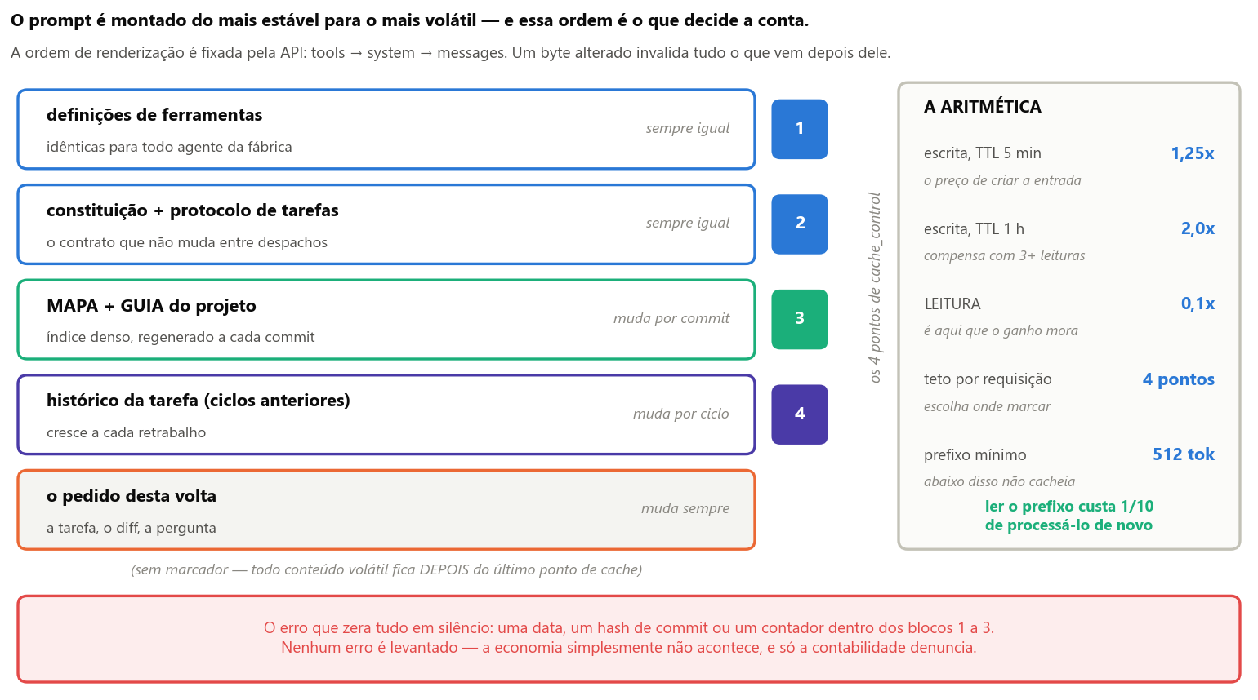
Figura 5 — A ordem dos blocos é a ordem em que o provedor monta a requisição, e é ela que determina o que pode ser reaproveitado. Ler um trecho já processado custa um décimo de processá-lo de novo.
Alavanca de custo | Efeito
Prefixo estável e cacheado | o trecho repetido cai para um décimo do preço
Contexto por papel | o revisor recebe o diff, não o código inteiro
Critérios executáveis rodados antes | o que falha volta sem gastar um agente
Modelo por papel | verificar é mecânico e usa o modelo barato
Trabalho em lote | metade do preço quando não há pressa

A ARMADILHA QUE ANULA ISTO, EM SILÊNCIO O reaproveitamento exige que o trecho estável seja idêntico byte a byte. Uma data, um contador ou um código de commit dentro dele invalida tudo o que vem depois — sem erro e sem aviso. Por isso a versão 2 tem um teste que monta o prefixo duas vezes e falha se os bytes divergirem.

6. Memória: o que o sistema sabe, e onde
Um agente começa sempre sem memória do que houve antes. Por isso a memória do sistema é deliberada — e, na versão 2, consultável: o agente pede o que precisa em vez de receber arquivos inteiros.
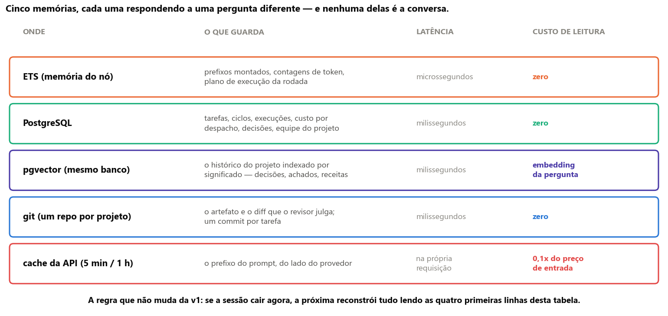
Figura 6 — As cinco memórias, o que cada uma guarda e quanto custa lê-la.
O índice denso responde “o que existe e como se chama” — é gerado por script, sem custo de modelo. O que ele não responde é a pergunta que mais desperdiça ciclo numa fábrica: “isto já foi resolvido aqui, e o que foi decidido na época?”. Essa não se responde por nome de função, e sim por significado. O material indexado não é o código: é a história do projeto — decisões com o motivo registrado, achados de revisão e tarefas concluídas.
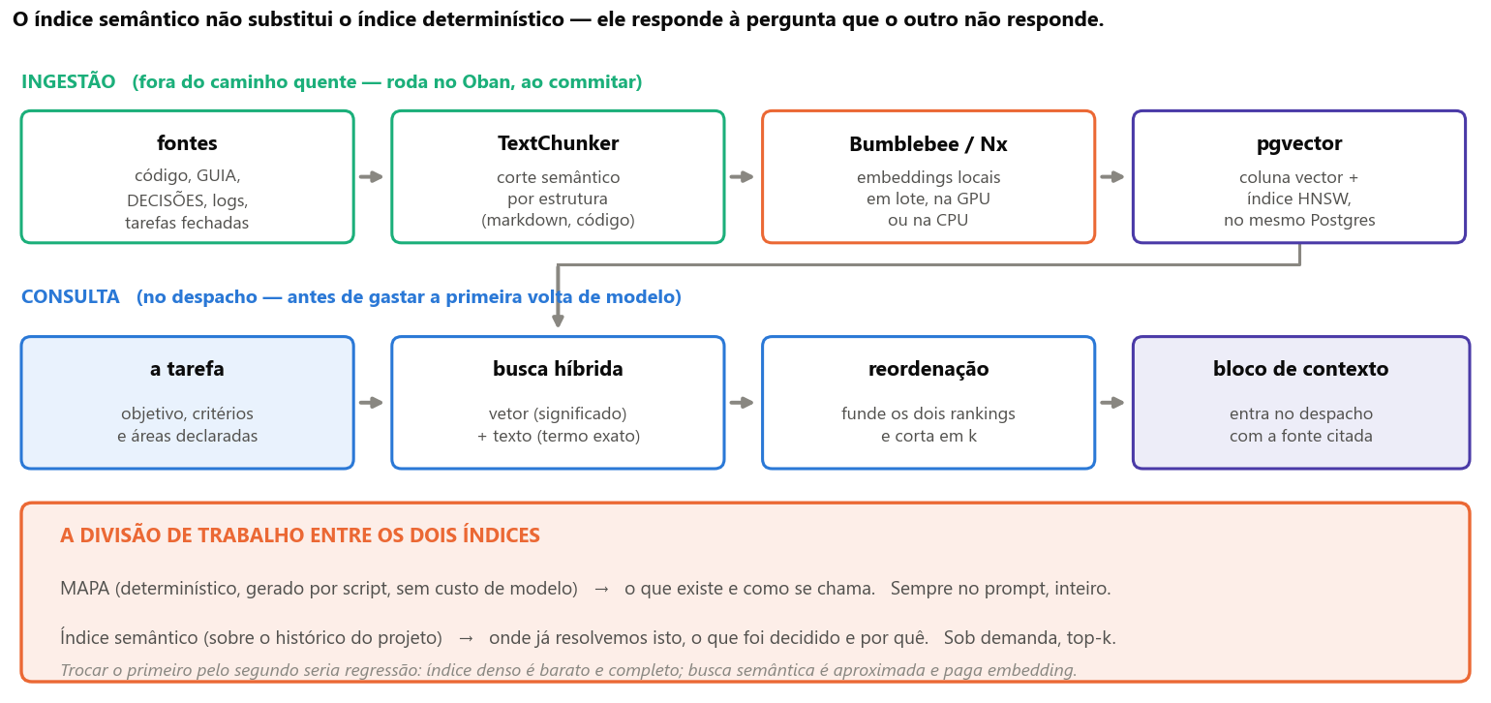
Figura 7 — A indexação roda ao commitar, fora do caminho quente; a consulta roda no despacho, antes de gastar a primeira volta de modelo.
QUANDO NÃO USAR Busca por significado é aproximada e devolve trechos, não verdades. Ela não substitui o índice denso, que é exato e grátis, nem responde o que uma consulta comum responde melhor: “quais tarefas estão bloqueadas” é uma consulta ao banco. Ela entra quando a pergunta é sobre precedente e o vocabulário exato é desconhecido.

7. O ciclo de uma tarefa
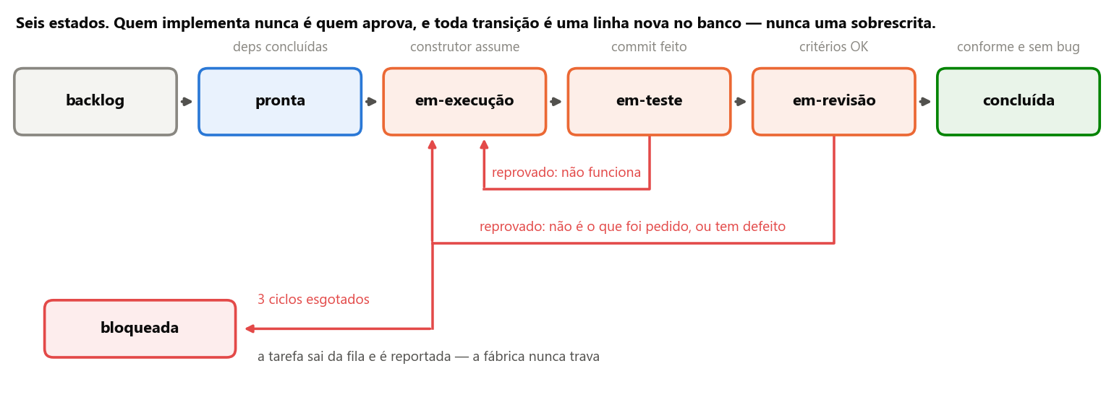
Figura 8 — Os seis estados. As duas setas vermelhas de volta são os portões reprovando; a terceira é o limite de três ciclos protegendo a fila.
Quem verifica pergunta “funciona?” e executa literalmente cada critério de aceite, registrando a evidência. Por isso os critérios são escritos como comando mais resultado esperado, nunca como frase avaliativa.
Quem revisa pergunta “é o que foi pedido, e está correto?” — duas checagens distintas. E aqui está o ponto sutil: uma entrega pode passar em todos os critérios, não ter defeito nenhum e ainda assim não ser a tarefa. Critério mal escrito não é licença para entregar outra coisa.
- Retrabalho sobe de modelo. A partir da segunda tentativa, quando já existe uma reprovação registrada, o despacho vai para um modelo mais forte.
- Duas reprovações trocam o especialista. Ele foi escolhido no planejamento, antes de se saber onde a tarefa iria falhar.
- Toda transição é uma transação. Novo estado, relatório da etapa e custo entram juntos, ou não entram.
A mesma fábrica constrói apresentações, documentos e análises. O que separa os dois casos não é “é código?”, e sim como se prova que ficou pronto: em software a prova vem de graça — o programa roda e passa ou quebra. Fora dele, a primeira tarefa passa a ser instalar um verificador, e cada critério é rotulado conforme o grau de prova: executado por comando, inspecionado por script ou julgado contra itens objetivos.

8. Plano de execução e escopo
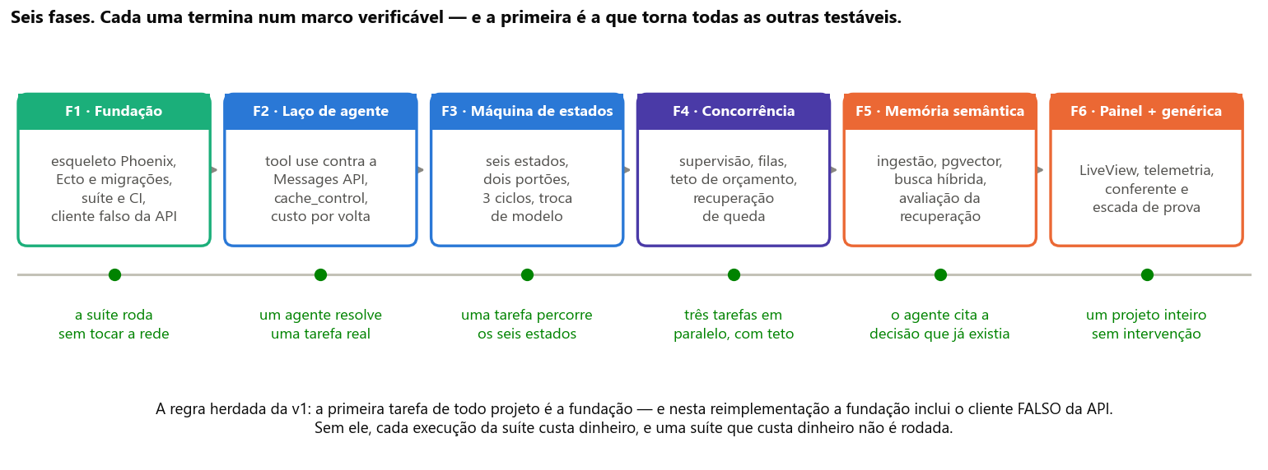
Figura 9 — As seis fases e os marcos que as encerram. O marco é sempre um comportamento observável, nunca um percentual de conclusão.
A ordem não é arbitrária: cada fase entrega algo verificável e destrava a seguinte. A primeira é a que dá vontade de pular — e é a mais importante, porque sem um cliente falso da API a suíte de testes custa dinheiro a cada execução, e uma suíte que custa dinheiro deixa de ser executada.
Dentro do escopo | Fora do escopo, e por quê
Planejar, construir, verificar, revisar e documentar projetos | publicar em produção: custo externo e credencial de terceiros
Execução num só computador, com concorrência e supervisão | distribuir em vários: o gargalo é a espera pelo modelo
Índice semântico do histórico, com avaliação das buscas | treinar modelos: destruiria a independência de fornecedor
Painel local para acompanhar e disparar o trabalho | vários usuários e autenticação: é ferramenta de um operador

Limites conhecidos do desenho
Limite | Como o desenho responde
O ganho de cache pode não se confirmar | teste que monta o prefixo duas vezes e compara byte a byte
A busca semântica pode trazer trecho inútil | conjunto de perguntas com resposta conhecida, medido a cada mudança
Uma só árvore de arquivos por projeto | as áreas declaradas viram exclusão mútua verificada pelo motor
O portão do meio é frágil fora de software | grau de prova obrigatório, com a proporção visível no painel

O que o trabalho pretende demonstrar: que a diferença entre um assistente de programação e uma linha de produção está inteiramente na camada de governança — papéis com autoridade explícita, estado transacional, portões operados por quem não construiu e falha limitada por desenho. Nada disso depende de um modelo específico ou de um fornecedor.

